Legenda o założeniu Gniezna
W czasach, gdy wszędzie
Las gęsty rósł,
Żyli trzej bracia:
Lech, Czech i Rus.
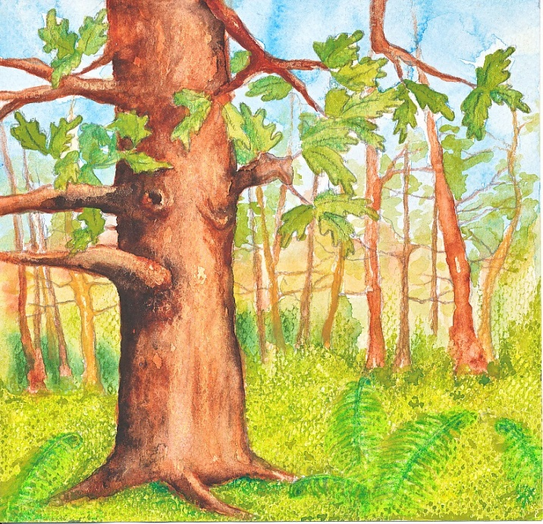
Pewnego razu
Bracia Słowianie
Ruszyli w drogę
Niespodziewanie.
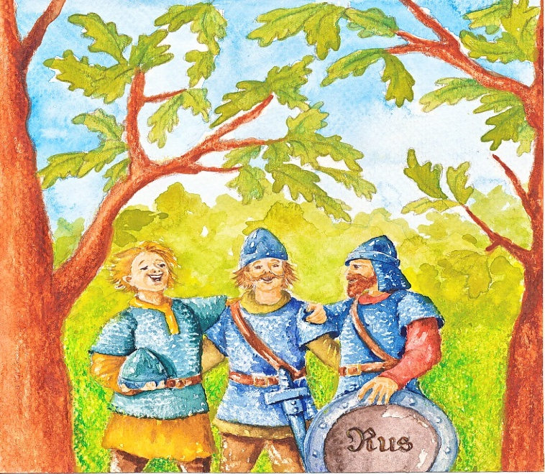
Wiele tygodni,
Dni oraz godzin
Szukali ziemi
Dla swoich rodzin.
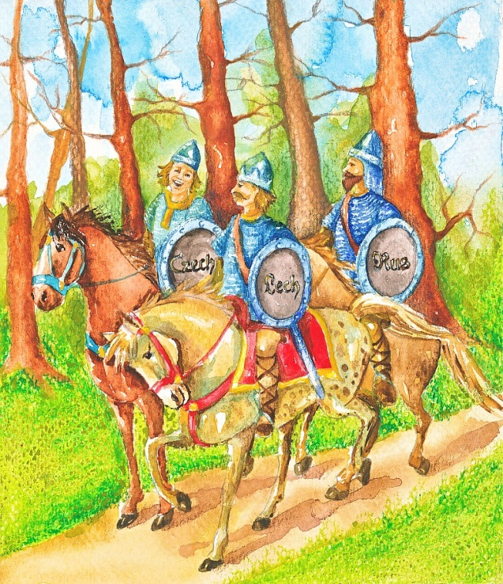
Lech raz popatrzył
Prosto przed siebie,
Białego orła
Ujrzał na niebie.
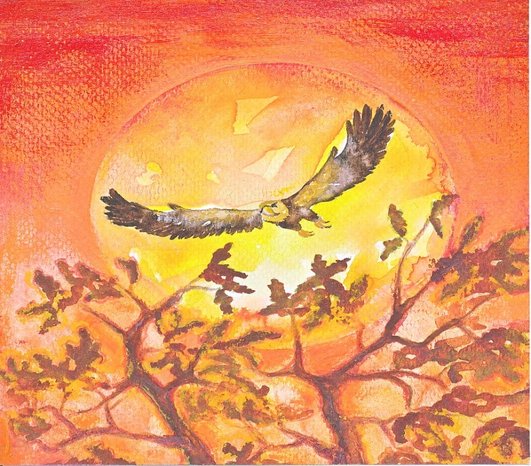
Powiedział braciom:
- To dobry znak,
Zostanę tutaj,
Gdzie mieszka ptak.
Tu, gdzie się gnieździ
Ten biały orzeł,
Moje rodzinne
Gniazdo założę
Zbigniew Dmitroca
